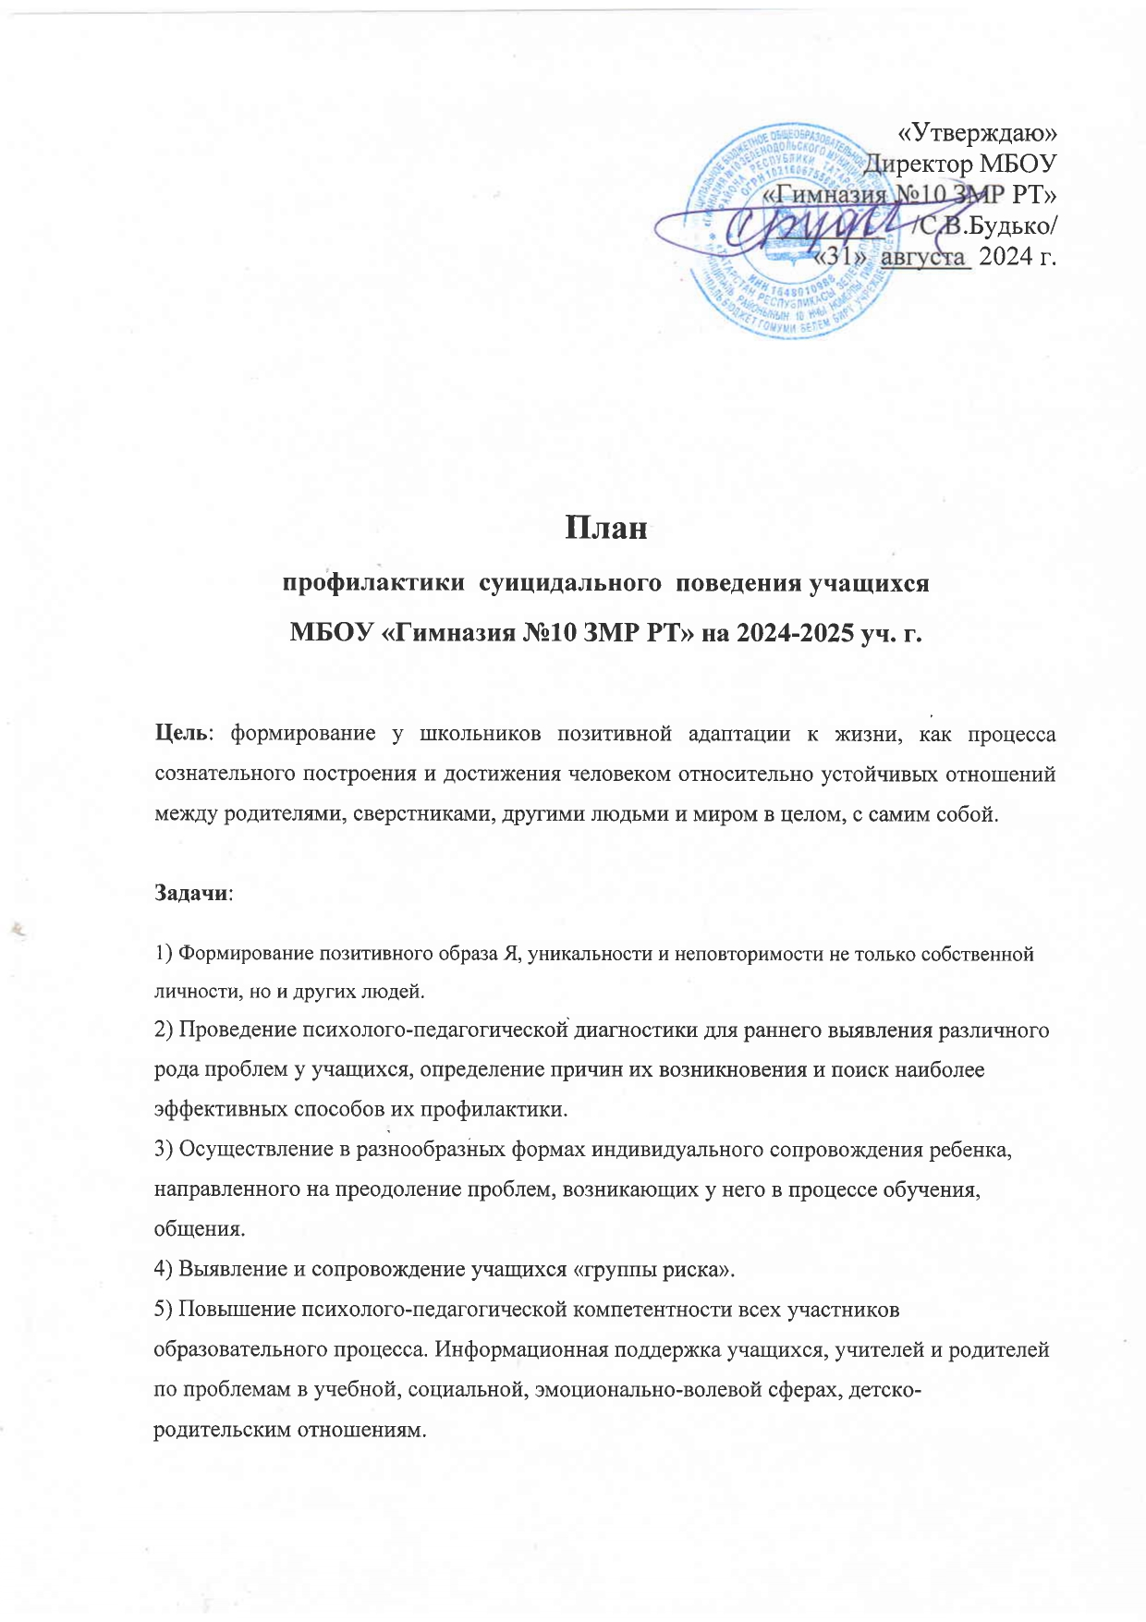

№ | Мероприятия | Сроки |  | Ответственные | Отметка о выполнении
Работа с педколлективом

 | Проведение методического объединения для классных руководителей с целью изучения нормативной базы по данному вопросу | Сентябрь | Зам. директора по ВР  Ищейкина М.К. |  | Выполнено.  Информация доведена на совещании классных руководителей  (сентябь)
 | Обеспечение классных руководителей начального звена школы памятками «Признаки депрессии у детей. Факторы суицидального риска» | Октябрь | Зам. директора по ВР  Ищейкина М.К.  Педагог-психолог  Верина Е.А. |  | Выполнено.  Размещено на сайте гимназии, раздел психологическая служба, рекомендации педагогам
 | Обеспечение классных руководителей среднего и старшего звена школы памятками «Признаки депрессии у подростков. Факторы суицидального риска» | Октябрь | Зам. директора по ВР  Ищейкина М.К.  Педагог-психолог  Верина Е.А. |  | Выполнено.  Размещено на сайте гимназии, раздел психологическая служба, рекомендации педагогам
Работа с учащимися

 | Проведение мониторинга эмоционально-личностной сферы обучающихся, находящихся под опекой | Апрель | Педагог-психолог  Верина Е.А.
 | Проведение Социально-психологического тестирования учащихся 7-11 классов. | Октябрь-ноябрь | Классные руководители, педагог-психолог Верина Е.А. |  | Социально-психологическое тестирование проведено, сроки 17.09.2024г.- 01.10.2025г.  Определена группа риска
 | Проведение Мониторинга безопасности образовательной среды (МБОС) с участием учащихся 6-11 классов. | Ноябрь-декабрь | Классные руководители, педагог-психолог Верина Е.А. |  | Мониторинг безопасности образовательной среды в формате компьютерного тестирования проведено, сроки выполнения 20.11.2024г.-15.12.2024г. (дети группа риска не выявлены).
 | Проведение коррекционной работы с учащимися группы риска по результатам СПТ, МБОС | Ноябрь- апрель | Классные руководители, педагог-психолог Верина Е.А. |  | Разработаны индивидуальные программы сопровождения для детей группы риска, работа проводится в соответствии с планом мероприятий
 | Распространение информации о работе Службы общероссийского телефона доверия | Сентябрь | Классные руководители, педагог-психолог Верина Е.А. |  | Выполнено. Информация размещена на официальном сайте гимназии
 | Сбор информации для создания банка данных учащихся с высоким уровнем тревожности и депрессии. | В течение года | Кл.руководители  Зам. директора по ВР  Ищейкина М.К.  Педагог-психолог  Верина Е.А. |  | Выполнено. База данных по информации классных руководителей, педагога-психолога сформирована (списки у ЗДВР)
 | Классные часы, формирующие в процессе воспитательной работы у учащихся такие понятия, как "ценность человеческой жизни", "цели и смысл жизни, проведение бесед по кибербезопастности, безопастности в социальных сетях. | В течение года | Зам. директора по ВР  Ищейкина М.К.  Кл. руководители  Педагог-психолог  Верина Е.А. |  | Проводятся классными руководителями в соответствии с планом
 | Проведение мероприятий:  - Акция «Улыбнись жизни!» среди учащихся начального, среднего, старшего звена, направленная на развитие жизнеутверждающих установок, оптимизма и профилактики суицидальных тенденций.  - - Оформление информационного стенда на тему: "Советы подросткам. Если чувствуешь себя одиноким"  - - Оформление информационного стенда на тему: "Советы подросткам. Что делать, если тебя никто не хочет слушать и не понимает"  - - Оформление информационного стенда на тему: "Советы детям и подросткам. Почему взрослые не всегда слушают детей"  - - Оформление информационного стенда на тему: "Советы подросткам. Как научиться не ссориться с родителями" | Октябрь, ноябрь | Зам. директора по ВР  Ищейкина М.К.  Педагог-психолог  Верина Е.А. |  | Проведено в рамках Недели психологии  (ноябрь)  Выполнено. Памятки «Советы подросткам» размещены на информационном стенде «Психологическая служба»
 | Диагностика адаптации учащихся 5-х классов к новым условиям обучения в среднем звене школы | Ноябрь | Педагог-психолог  Верина Е.А. |  | Результаты представлены в «Аналитической справке», выступление на совещании учителей(06.12.2024г.), даны рекомендации педагогам и родителям.
 | Диагностика адаптации учащихся 10-х классов к обучению в старшем звене школы | Декабрь | Педагог-психолог  Верина Е.А. |  | Результаты представлены в «Аналитической справке», выступление на совещании учителей (01.11.2024г), даны рекомендации педагогам и родителям.
 | Выявление несовершеннолетних, находящихся в социально опасном положении, проживающих в неблагополучных семьях | В течение года | Зам. директора по ВР  Ищейкина М.К., Кл.руководители  Педагог-психолог  Верина Е.А. |  | Проводится в течение года
 | Индивидуальная работа с учащимися, имеющими высокий уровень склонности к депрессии, детьми группы риска | В течение года | Зам. директора по ВР  Ищейкина М.К., Кл.руководители  Педагог-психолог  Верина Е.А. |  | Работа проводится в течение года по плану классных руководителей, педагого-психолога
 | Консультативная психологическая помощь детям в целях предупреждения у школьников нервно-психических расстройств | В течение года | Кл.руководители  Педагог-психолог  Верина Е.Г.  Зам. директора по ВР  Ищейкина М.К. |  | Работа проводится в течение года по плану  (Журнал консультации педагога-психолога)
 | Оформление информационных стендов «Уголок школьного инспектора», «ШСП», классных уголков, создание тематической страницы психолога на сайте школы | Сентябрь | Кл.руководители  Зам. директора по ВР  Ищейкина М.К.  Педагог-психолог  Верина Е.Г. |  | Выполнено (сентябрь)
 | Психологическая поддержка учащихся в период подготовки и сдачи ГИА, ЕГЭ. | Апрель | Педагог-психолог Верина Е.Г.
 | Работа школьной службы примирения. | В течение года | Куратор ШСП  Верина Е.Г. |  | Проводится в течение года по плану
 | Работа кружков и секций дополнительного образования. | В течение года | Зам. директора по ВР  Ищейкина М.К. |  | Проводится в течение года по плану
Работа с родителями

 | Проведение Родительского лектория | В течение года | Кл.руководители  Зам. директора по ВР  Ищейкина М.К.  Педагог-психолог  Верина Е.Г. |  | Проведятся в течение года.  17.09.2024г.-19.09.2024г., «Особенности адаптации учащихся 1-х, 5-х. 10го классов. Рекомендации родителям». 17.12.2024г.-19.12.2024г., «Буллинг в образовательной среде. Рекомендации родителям», «Учим ребёнка общаться»
 | Выявление семей, в которых практикуется жестокое обращение с детьми. | В течение года | Кл.руководители  Зам. директора по ВР  Ищейкина М.К.  Педагог-психолог  Верина Е.Г. |  | Проводится в течение года, информация поступает от классных руководителей, педагога-психолога
 | Индивидуальная работа с семьями, попавшими в трудную жизненную ситуацию | В течение года | Кл.руководители  Зам. директора по ВР  Ищейкина М.К.  Педагог-психолог  Верина Е.Г. |  | Проводится в течение года по плану
 | Проведение консультативной помощи родителям во время подготовки и проведения ОГЭ, ЕГЭ | Апрель-май | Администрация, педагог-психолог  Верина Е.Г.
Взаимодействие с КДН, структурами, ведомствами

 | Информирование комиссии по делам несовершеннолетних и защите их прав о выявленных случаях дискриминации, физического или психического насилия, оскорбления, грубого обращения с несовершеннолетними | В течение учебного года | Кл.руководители  Зам. директора по ВР  Ищейкина М.К.  Педагог-психолог  Верина Е.Г. |  | В течение учебного года делаются уведомления в УВД при поступлении информации  (журнал регистрации происшествий)
 | Деятельность совета общественности  (Регулирование взаимоотношений и конфликтных ситуаций среди школьников, рейды в семьи, пресечение случаев школьного насилия с привлечением, при необходимости, работников ПДН и КДН) | В течение года | Кл.руководители  Зам. директора по ВР  Ищейкина М.К.  Педагог-психолог  Верина Е.Г. |  | Проводится по плану. Заседания совета общественности проведены:  05.09.2024;  11.10.2024;  11.12.2024.
 | Взаимодействие с заинтересованными структурами и ведомствами, отвечающими за воспитание, образование и здоровье детей и подростков, формирование ответственной и сознательной личности. | В течение учебного года | Кл.руководители  Зам. директора по ВР  Ищейкина М.К.  Педагог-психолог  Верина Е.Г. |  | В течение учебного года проводятся лекции и профилактические беседы совместно с представителями ПДН
Подведение итогов работы
1. | Анализ результатов. Совещание при директоре: «О результатах профилактики суицида в школе» | Май | Зам. директора по ВР  Ищейкина М.К.  Педагог-психолог  Верина Е.Г.

